DHCP Snooping en GNS3
Diagnóstico, causa raíz y hardening de seguridad de Capa 2
Excelente trabajo al implementar DHCP Snooping: es una señal clara de que la seguridad de la capa 2 se toma en serio. A continuación se desmenuza la configuración para entender exactamente qué está pasando bajo el capó y cómo asegurar que no vuelva a causar problemas de conectividad.

1. Diagnóstico de la configuración
Analizando la salida del comando show ip dhcp snooping, esto es lo que el switch está haciendo en este momento:
- VLANs protegidas (10, 20, 30, 48): El switch está escuchando activamente el tráfico DHCP solo en estas VLANs. Si un atacante coloca un servidor DHCP falso en una VLAN que no está en la lista (por ejemplo la 50), el switch lo ignorará y el ataque tendrá éxito. Está bien configurado para las VLANs actuales.
- GigabitEthernet0/2 (Trusted / Confiable): Aquí está el servidor DHCP real (o el uplink/enlace troncal hacia él). El switch confía en este puerto y permite que pasen mensajes como DHCP OFFER y DHCP ACK (las respuestas del servidor). Al estar en unlimited, no bloqueará el puerto por exceso de peticiones.
- GigabitEthernet0/1 (Untrusted / No confiable): Aquí hay un usuario o un switch de acceso final. Si alguien conecta un router casero o un servidor DHCP malicioso e intenta responder a un cliente, el switch bloqueará inmediatamente el mensaje y protegerá la red. Además, el puerto está limitado a 10 paquetes por segundo (pps), lo cual es excelente para mitigar ataques de denegación de servicio (DHCP Starvation).
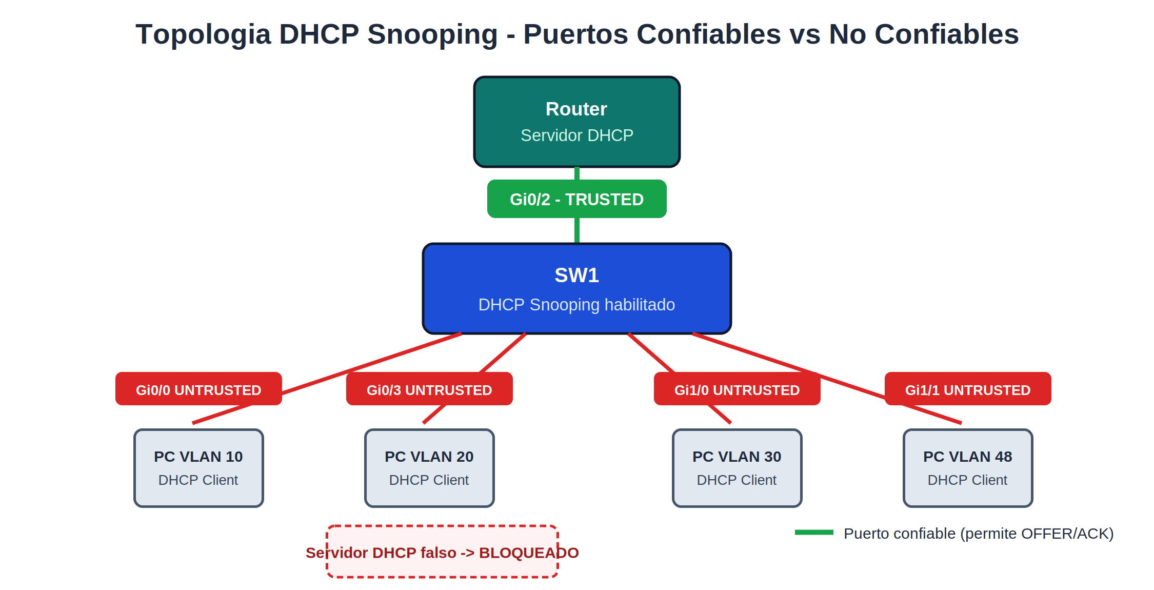
Figura 1. Puertos confiables vs. no confiables en la topología DHCP Snooping.

2. El detalle escondido: la Opción 82
La configuración muestra esto:
Insertion of option 82 is enabled
Option 82 on untrusted port is not allowed
La Opción 82 (Relay Agent Information Option) es un campo que el switch inyecta en el paquete DHCP del cliente antes de enviarlo al servidor. Le dice al servidor: "este cliente me llegó por la VLAN 10, en el puerto Gi0/1".
El peligro en entornos Cisco: por defecto, cuando un switch Cisco tiene la Opción 82 activa y recibe un paquete de un puerto untrusted, si el paquete viaja hacia un router Cisco que actúa como DHCP Relay o Servidor, el router descarta el paquete por defecto porque asume que el giaddr (dirección del gateway) es cero. Esto puede provocar que los usuarios dejen de recibir IP de un momento a otro.
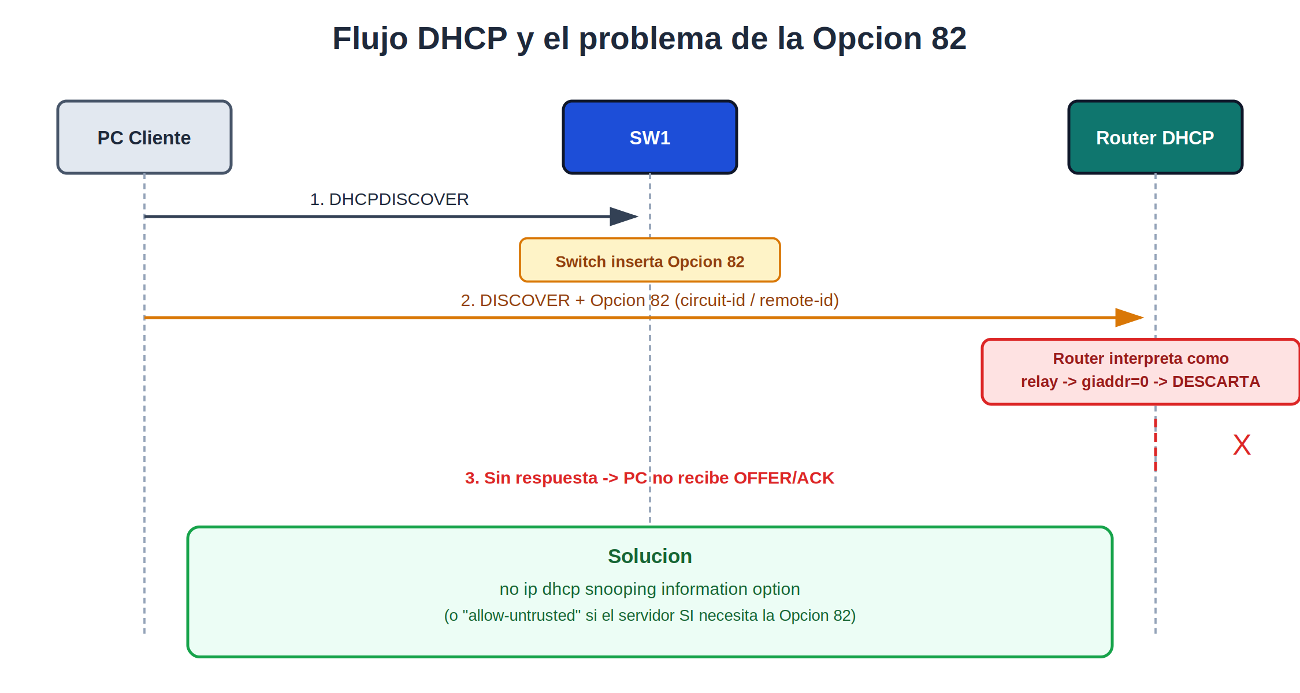
Figura 2. Por qué la Opción 82 puede bloquear silenciosamente las respuestas del servidor DHCP.

3. Recomendaciones de experto

3.1 Solucionar el problema de la Opción 82
Si los clientes en puertos untrusted (como Gi0/1) no reciben IP, hay dos opciones en el switch:
Opción A (recomendada si no se usa la Opción 82): desactivarla globalmente en el switch.
SW1(config)# no ip dhcp snooping information option
Opción B (si el servidor DHCP realmente necesita la Opción 82): decirle al switch que confíe en los paquetes con esa opción, en el switch de acceso:
SW1(config)# ip dhcp snooping information option allow-untrusted

3.2 Rate limiting en todos los puertos untrusted
El límite de 10 pps en Gi0/1 está perfecto. Hay que asegurarse de aplicar el mismo límite a todos los puertos de acceso de los usuarios. Un límite entre 15 y 20 pps es el estándar de la industria. Si un puerto excede este límite (por ejemplo, si un malware intenta inundar la red de peticiones), el switch pondrá el puerto en estado err-disabled para protegerse.

3.3 Habilitar la recuperación automática de puertos (Errdisable Recovery)
Si un usuario legítimo llega a activar el límite de velocidad por error, el puerto se apagará. Para no tener que entrar manualmente a encenderlo con shutdown / no shutdown, se configura lo siguiente:
SW1(config)# errdisable recovery cause dhcp-rate-limit
SW1(config)# errdisable recovery interval 300
Esto hará que, si un puerto se bloquea por violar el límite de DHCP, se reactive solo a los 5 minutos (300 segundos).

3.4 El siguiente paso lógico: DAI e IPSG
DHCP Snooping no solo sirve para frenar servidores falsos; su verdadero superpoder es que crea una base de datos relacionando la IP asignada, la MAC del cliente y el puerto físico (la DHCP Snooping Binding Database). Ya que se hizo el trabajo duro de construir esa base, se recomienda activar:
- Dynamic ARP Inspection (DAI): Usa la base de datos de DHCP Snooping para evitar ataques de suplantación de identidad (ARP Spoofing / Man-in-the-Middle).
- IP Source Guard (IPSG): Evita que un usuario se cambie la IP manualmente a una que no le corresponde.
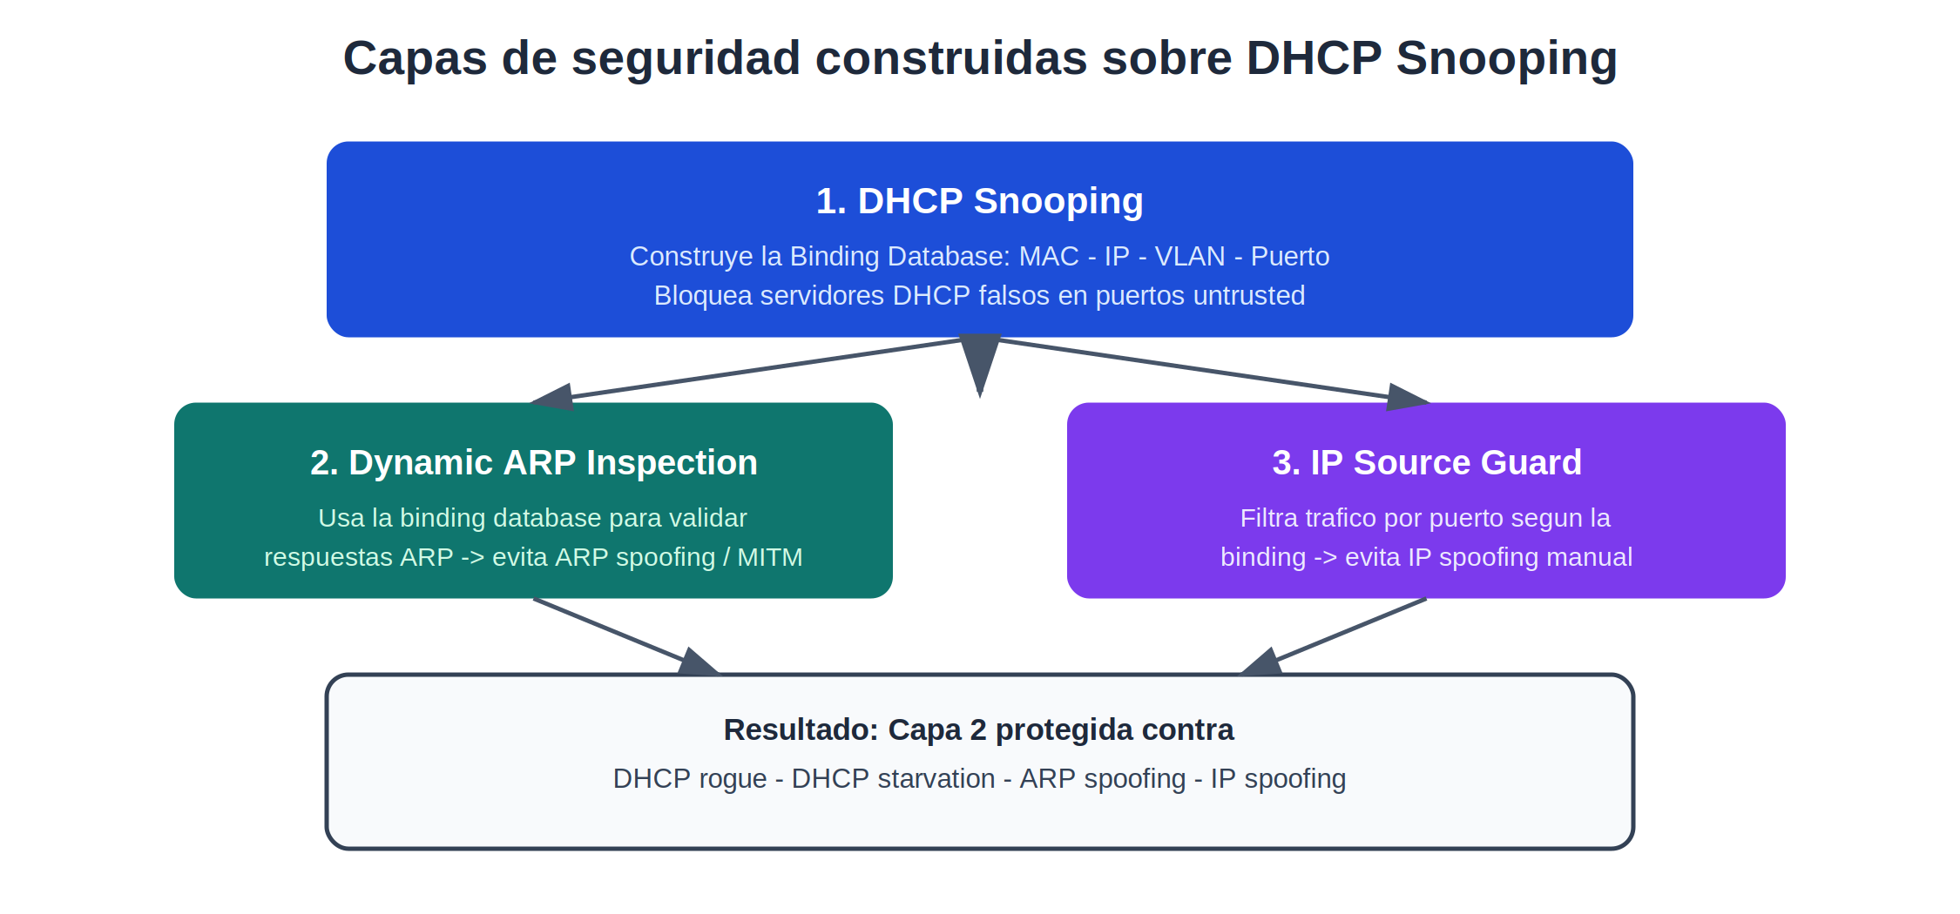
Figura 3. Capas de seguridad de Capa 2 construidas sobre la base de DHCP Snooping.

4. Resumen de acciones
Elemento | Función | Estado recomendado
ip dhcp snooping | Motor de inspección DHCP | Activado
information option | Inserta la Opción 82 | Desactivado (o allow-untrusted si el servidor la necesita)
Gi0/2 (hacia el router) | Puerto confiable | trust, unlimited
Puertos de PC (Gi0/0, Gi0/1, Gi0/3, Gi1/0, Gi1/1) | Puertos no confiables | sin trust, limit rate 15-20 pps
errdisable recovery | Auto-recuperación de puertos | Activado, intervalo 300s
Dynamic ARP Inspection | Anti ARP-spoofing | Activado sobre las mismas VLANs
IP Source Guard | Anti IP-spoofing | Activado en puertos de acceso

La configuración actual es sólida y va por muy buen camino. El ajuste de la Opción 82, sumado al rate limiting completo, la recuperación automática de puertos y las capas adicionales de DAI e IP Source Guard, cierran el círculo de seguridad de Capa 2 sin sacrificar la conectividad de los clientes DHCP.

